P 154 – 156

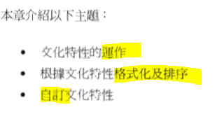

1

2

3

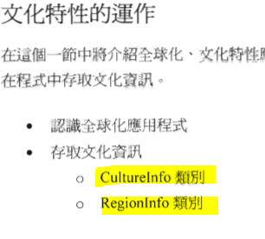

1

1a

1b-i

1b-ii

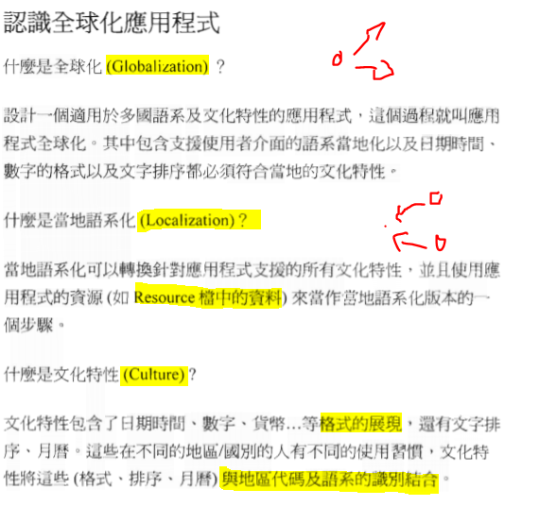1a

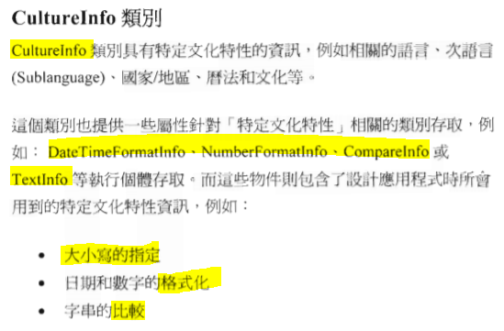1b-i

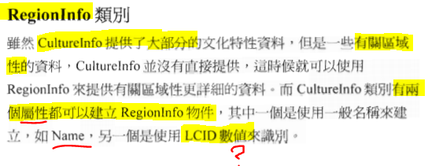1b-ii

P 160

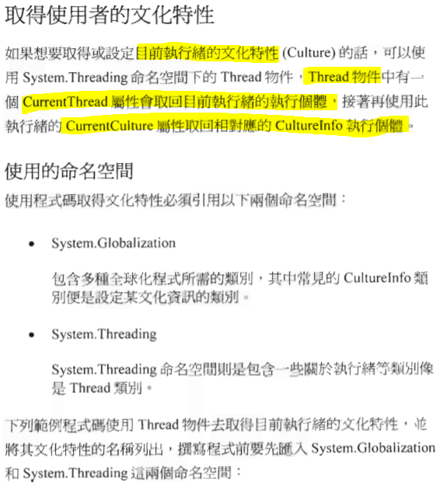

和 第二份PDF 的第三章 (Word筆記第三頁一模一樣) 當作溫習

實作︰ note3_ex1.Globalization / CurrentCulture_ex.aspx

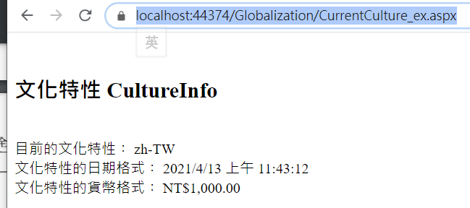CultureInfo UsersCulture = Thread.CurrentThread.CurrentCulture;

Label1.Text = "目前的文化特性︰ " + UsersCulture.Name; Label2.Text = "文化特性的日期格式︰ " + DateTime.Now.ToString(); Label3.Text = "文化特性的貨幣格式︰ " + 1000.ToString("c");

P 161 指定特別語系︰



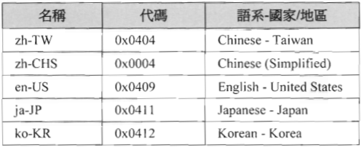

合并實作於︰CurrentCulture_ex.aspx

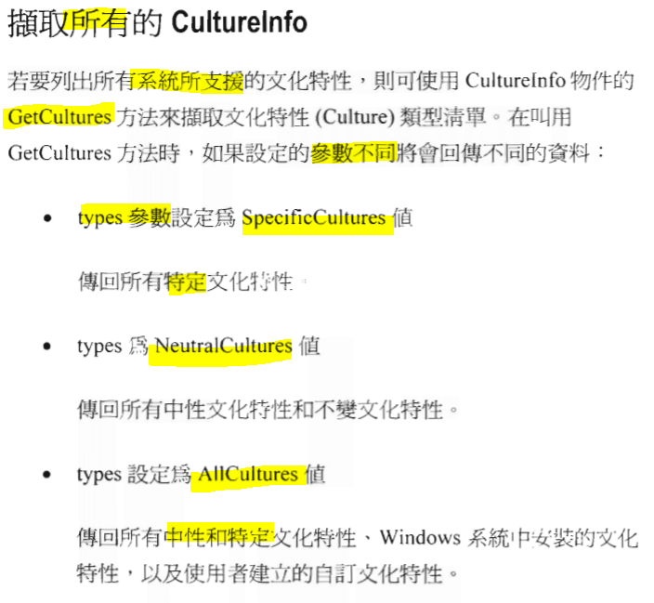

P 163

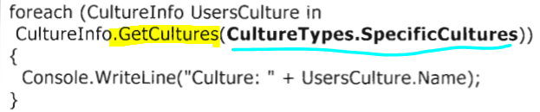

Specific Cultures 和 NeutrualCultures 的差別 ?

合并實作於︰CurrentCulture_ex.aspx

P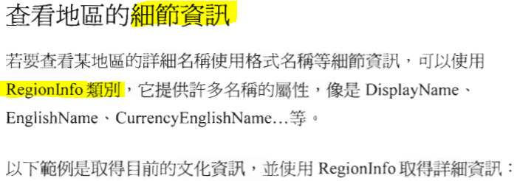 164

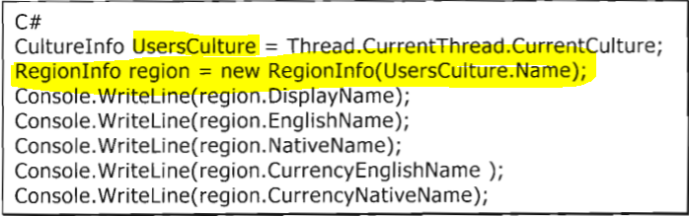

合并實作於︰CurrentCulture_ex.aspx

P 165 練習。實作於︰ **GetAllCulture_ex.aspx OK**

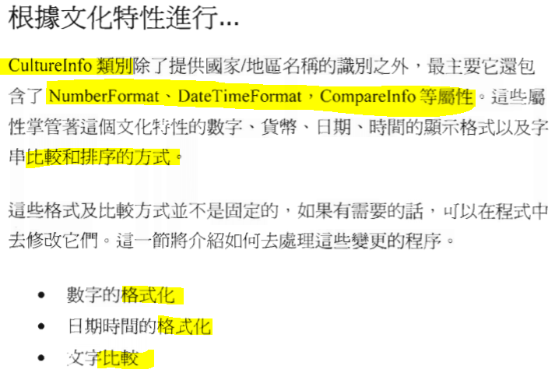 P 169

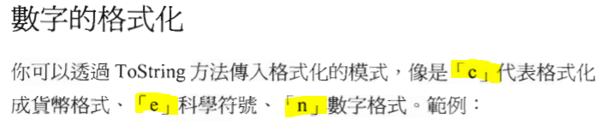P 170



實作於︰ **CultureInfo_ex.aspx**

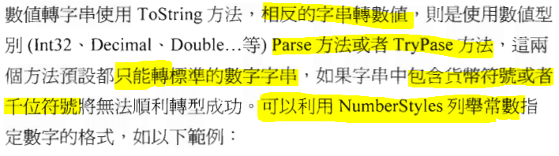

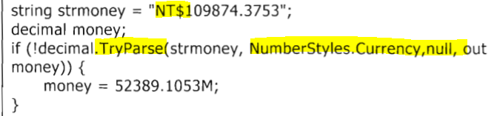

合并實作於︰ CultureInfo_ex.aspx

P 171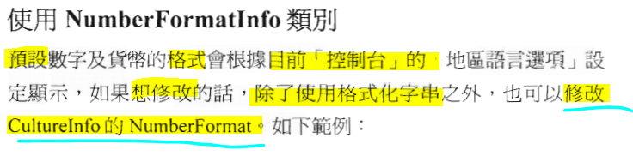

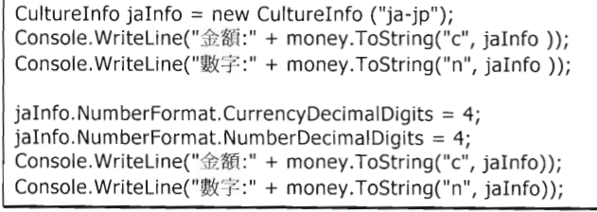

合并實作於︰ CultureInfo_ex.aspx

P 172

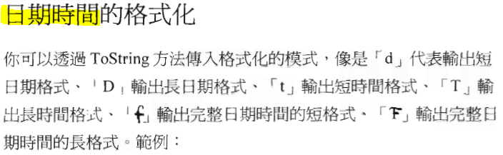



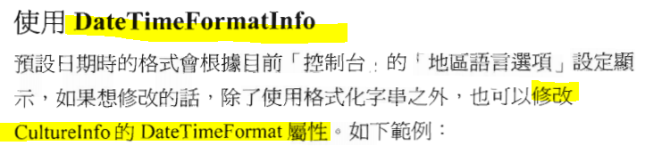

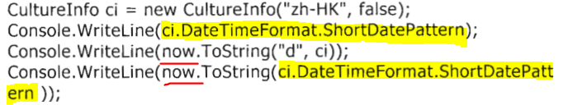

合并實作於︰ CultureInfo_ex.aspx

改寫星期的格式︰

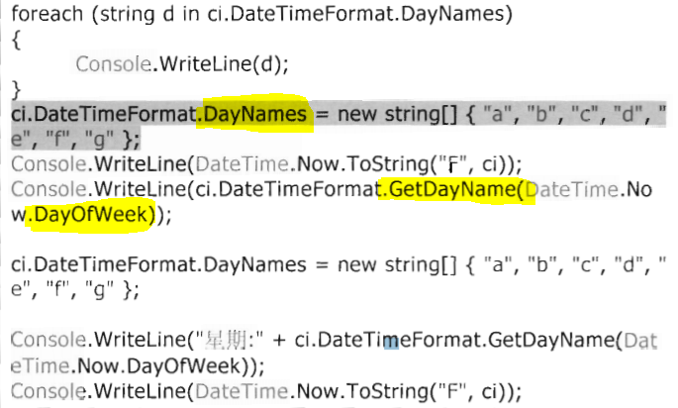

合并實作於︰ CultureInfo_ex.aspx

P 174

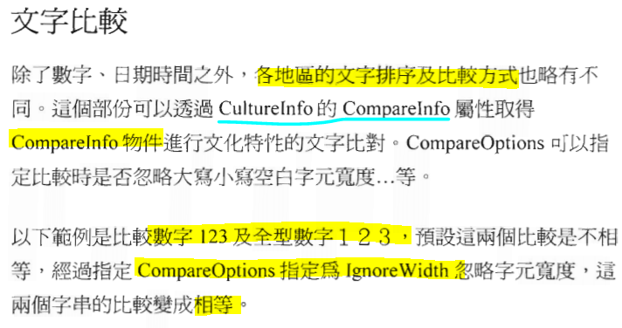

全半形的切換，是 shift + space

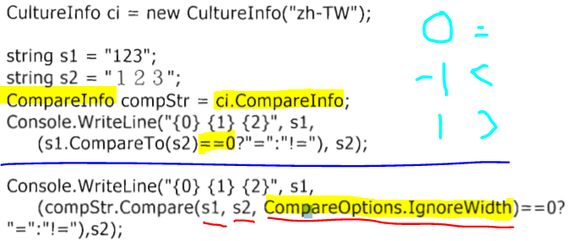

實作於︰ CompareInfo_ex.aspx

P 176 練習，實作於 CultureInfo_ex.aspx (注意，和上面不是一個網頁)

因為在練習的內容性質上，更相近於上個主題。

P 179

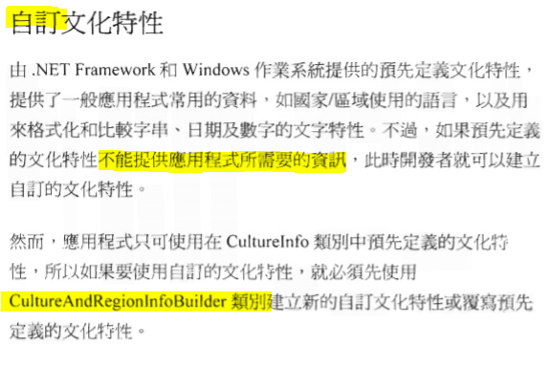

1.

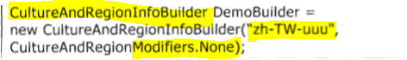

2.

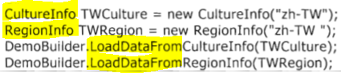

P 182 練習 實作於︰ **Def_culture_ex.aspx**

P 187 Finish